Procedury ochrony uczniów i pracowników szkoły przed Covid-19
w Zespole Szkół im. Henryka Sienkiewicza w Grabowcu

Postanowienia ogólne
- Niniejsza procedura określa zasady bezpieczeństwa obowiązujące na terenie Zespołu Szkół im. Henryka Sienkiewicza w Grabowcu w okresie pandemii COVID-19, dotyczące wszystkich pracowników, uczniów oraz rodziców i osoby upoważnione do odbioru dzieci ze szkoły.
- Procedury bezpieczeństwa zostały opracowane na podstawie wytycznych Ministra Zdrowia, Głównego Inspektora Sanitarnego oraz Ministra Edukacji Narodowej.
- Celem procedury jest:
- zminimalizowanie zagrożenia zakażenia koronawirusem lub choroby COVID-19,
- określenie zasad organizacji opieki i zapewnienia bezpieczeństwa pracownikom
i uczniom przebywającym na terenie zespołu szkół w związku z zagrożeniem zakażenia wirusem SARS-CoV-2.
- Wszyscy pracownicy zespołu szkół zobowiązani są do dokładnego zapoznania się z procedurami oraz bezwzględnego ich stosowania.
- Rodzice dzieci/uczniów zobowiązani są do zapoznania się z procedurami przed przyprowadzeniem dziecka/ucznia do szkoły.
- Najważniejsze telefony do kontaktu w przypadku stwierdzenia objawów chorobowych są umieszczone w widocznym miejscu, przy wejściach głównych do budynku: Urząd Gminy w Grabowcu – (84) 65 12 474
- Powiatowa Stacja Sanitarno – Epidemiologiczna w Zamościu – (84) 639 36 91, wew. 260
606535497; 535 043 969
- Niepubliczny Zakład Opieki Zdrowotnej Przychodnia w Grabowcu – (84) 65 12 410
- Infolinia NFZ dotycząca koronawirusa – 800 190 590
- Samodzielny Publiczny Zespół Opieki Zdrowotnej w Tomaszowie Lubelskim, Oddział Obserwacyjno – Zakaźny dla Dorosłych i Oddział Obserwacyjno – Zakaźny Dziecięcy, Aleje Grunwaldzkie 1 – (84) 66 44 411.
- Dyrektor informuje organ prowadzący o wszelkich stwierdzonych objawach chorobowych
u uczniów lub pracowników wskazujących na możliwość zakażenia COVID- 19.
- W szkole wyznaczono pomieszczenie do izolacji osoby, u której stwierdzono objawy chorobowe. Pomieszczenie to zostało zaopatrzone w maseczki, rękawiczki i przyłbicę, fartuch ochronny oraz płyn do dezynfekcji rąk oraz termometr bezdotykowy do mierzenia temperatury ciała.
- Uczniowie przychodzą do szkoły zdrowi, bez takich objawów chorobowych jak katar, kaszel, wysypka, gorączka, duszności, ból mięśni, brzucha, głowy, biegunka.
- Zgodnie z wytycznymi GIS nie można do szkoły wysłać dziecka, u którego w rodzinie jeden
z domowników przebywa na kwarantannie.
- Od momentu wejścia do szkoły uczeń zobowiązany jest do noszenia maseczki, zasłaniając nos oraz usta w czasie przerw i podczas przemieszczania się po budynku.
- W budynku należy zachować bezpieczny dystans społeczny wynoszący minimum 1,5 m.
- Uczniowie klas młodszych przyprowadzani /odbierani są przez osoby zdrowe.
- Zakazuje się wchodzenia rodzica/opiekuna prawnego przyprowadzającego, bądź odbierającego dziecko do korytarzy i sal.
- Uczniowie klas 1-3 szkoły podstawowej wchodzą do budynku szkoły wejściem przy gabinecie stomatologa, tj. od ul. Wojsławskiej.
- Uczniowie klas 1-3 szkoły podstawowej zostawiają swoje ubrania na wieszakach ustawionych na bocznym korytarzu, zajmując co drugi wieszak.
- Uczniowie klas 4-8 szkoły podstawowej oraz uczniowie liceum ogólnokształcącego wchodzą do budynku szkoły wejściem głównym.
- Uczniowie klas 4-8 i liceum ogólnokształcącego korzystają z dotychczasowych szatni, zajmując co drugi wieszak oraz zachowując dystans społeczny wynoszący minimum 1,5 m.
- Do odwołania wprowadza się zakaz przebywania na terenie szkoły rodziców i osób trzecich, poza wejściem od stomatologa dla uczniów kl. I – III, stanowiącym przestrzeń wspólną oraz korytarzem przy szatni dla dzieci oddziałów przedszkolnych i uczniów kl. IV – V.
- Opiekunowie odprowadzający dzieci mogą wchodzić do przestrzeni wspólnej szkoły, zachowując zasady:
- 1 opiekun z dzieckiem/dziećmi,
- dystansu od kolejnego opiekuna z dzieckiem/dziećmi min. 1,5 m,
- dystansu od pracowników szkoły min. 1,5 m,
- opiekunowie powinni przestrzegać obowiązujących przepisów prawa związanych
z bezpieczeństwem zdrowotnym obywateli (m.in. stosować środki ochronne: osłona ust i nosa, rękawiczki jednorazowe lub dezynfekcja rąk).
- Uczeń przy wejściu do szkoły jest zobowiązany skorzystać z płynu dezynfekcyjnego znajdującego się w dozowniku bezdotykowym przy wejściu do placówki.
- Dziecku wchodzącemu do budynku szkoły rodzic zdejmuje maseczkę i utylizuje w bezpieczny sposób zgodnie z Instrukcją prawidłowego nakładania i zdejmowania maseczki.
- Rodzice nie przebywają na terenie placówki dłużej niż istnieje potrzeba.
- Uczniowie samodzielnie rozbierają się w szatni. Dzieciom młodszym pomaga nauczyciel/pracownik. Zgodnie z zaleceniami GIS przebywanie osób trzecich
w pomieszczeniach placówki zostanie ograniczone do niezbędnego minimum.
- Rodzic /prawny opiekun przebywający w sytuacji wyjątkowej na terenie szkoły, ma obowiązek założyć maseczkę na usta i nos oraz zdezynfekować ręce przed wejściem.
- W szkole obowiązuje nosze maseczek dla uczniów, nauczycieli i pracowników szkoły wyłącznie w przestrzeni wspólnej tj. szatni i na korytarzach podczas przerw śródlekcyjnych.
- Uczeń nie przynosi do szkoły żadnych zabawek i innych przedmiotów wykonanych
z materiałów pluszowych lub tkanin.
- Uczeń do szkoły może przynieść przybory i podręczniki, które w czasie zajęć mają znajdować się na ławce szkolnej ucznia. Uczeń nie może wymieniać się pomocami dydaktycznymi
i przyborami z innymi kolegami oraz nie może ich pożyczać.
- Każda klasa zajmuje przypisaną sobie salę lekcyjną i nie zmienia jej aż do zakończenia zajęć. Wymieniają się tylko nauczyciele.
- Co najmniej raz na godzinę, w czasie przerwy, a w razie potrzeby także w czasie zajęć należy wietrzyć salę lekcyjną.

Odbieranie dziecka ze szkoły. Powrót ucznia do domu ze szkoły

- Rodzic odbierający dziecko z przedszkola/szkoły powinien być wyposażony w maseczkę zasłaniającą nos i usta oraz rękawiczki. Przed wejściem do wyznaczonego obszaru, powinien użyć płynu dezynfekującego.
- Rodzic zgłasza odbiór dziecka/ucznia pracownikowi porządkowemu lub nauczycielowi
i oczekuje na przyprowadzenie go przez pracownika/nauczyciela przedszkola/ kl. I - III do przestrzeni wspólnej lub do wyznaczonego miejsca, zachowując dystans społeczny
i ograniczając do minimum kontakty z innymi rodzicami oczekującymi na odbiór dziecka.
- Nauczyciel lub upoważniony pracownik szkoły przygotowuje dziecko do wyjścia
i odprowadza je do rodzica/prawnego opiekuna. Dziecko bezpośrednio przed opuszczeniem sali myje ręce.
- Dzieci przebywające na placu zabaw lub na boisku szkolnym, przyprowadza do oczekujących rodziców nauczyciel lub upoważniony pracownik szkoły.
- Niezbędne informacje dotyczące dziecka może przekazać rodzicowi upoważniony pracownik placówki.
- Rodzic niezwłocznie po przejęciu opieki nad dzieckiem, nakłada mu zgodnie z instrukcją maseczkę, zasłaniającą nos i usta.
- Wszelkie informacje na temat dziecka rodzic/ucznia może uzyskać bezpośrednio od nauczyciela, przez kontakt mailowy lub telefoniczny z nauczycielem.
- Uczeń klasy IV – VIII, po zakończonych lekcjach udaje się do szatni i wyjścia głównego
w celu opuszczenia szkoły, natomiast uczeń dowożony do szkoły oczekuje na odwóz do domu w świetlicy szkolnej, wyznaczonym czasie nauczyciel świetlicy odprowadza grupę świetlicową do autobusu szkolnego. Niezwłocznie przed wyjściem z budynku uczeń nakłada maseczkę na nos i usta, obywając w niej podróż do domu.

Organizacja zajęć lekcyjnych w kl. I - III:

- Do szkoły rodzic przyprowadza wyłącznie dziecko zdrowe, bez objawów chorobowych takich jak katar, kaszel, wysypka, gorączka, duszności, ból mięśni, brzucha, głowy, biegunka.
- Po wejściu do szkoły dezynfekują ręce płynem dezynfekującym.
- Zmieniają obuwie i ubranie wierzchnie, pozostawiają na wieszakach przeznaczonych dla danej klasy.
- Zajęcia dla klas I-III rozpoczynają się o godz. 8⁰⁰.
- Rodzic przyprowadzający dziecko do placówki zachowuje minimalny dystans społeczny 1,5 metra.
- Uczniowie oczekują na rozpoczęcie zajęć przed swoją salą (bez rodziców).
- Wszystkie zajęcia edukacyjne odbywają się w wyznaczonej stałej sali lekcyjnej.
- Przed rozpoczęciem zajęć należy wietrzyć sale, co najmniej raz na godzinę, w czasie przerwy,
a w razie potrzeby także w czasie zajęć.
- Grupa może liczyć nie więcej niż 25 uczniów.
- Uczeń nie musi siedzieć na zajęciach w maseczce, ale konieczna jest częsta dezynfekcja rąk. Obowiązują ogólne zasady higieny: częste mycie rąk (po przyjściu do szkoły należy bezzwłocznie umyć ręce), ochrona podczas kichania i kaszlu oraz unikanie dotykania oczu, nosa i ust. Nauczyciel zwraca uwagę uczniów na regularne mycie rąk wodą z mydłem, szczególnie po wejściu do sali, przed jedzeniem, po skorzystaniu z toalety i po powrocie ze świeżego powietrza.
- Nauczyciel organizuje przerwy dla swoich uczniów w interwałach adekwatnych do potrzeb, jednak nie rzadziej niż co 45 min. Ograniczy to liczbę uczniów, którzy spotkają się na korytarzach szkolnych.
- Każdy uczeń posiada własne przybory i podręczniki, które w czasie zajęć powinny znajdować się na stoliku szkolnym ucznia, w tornistrze lub w szufladzie. Uczniowie nie powinni wymieniać się przyborami szkolnymi między sobą.
- Uczeń nie powinien zabierać ze sobą do szkoły niepotrzebnych przedmiotów.
- Śniadanie uczniowie spożywają w klasie lub na stołówce szkolnej pod opieką nauczyciela.
- Z biblioteki szkolnej uczniowie korzystają podczas zajęć edukacyjnych.
- Uczeń może opuścić klasę (np. wyjść do toalety) tylko za zgodą nauczyciela.
- Nauczyciel przypomina o myciu rąk.
- Zajęcia informatyczne odbywają się w pracowni komputerowej przeznaczonej dla klas I-III, po skończonych zajęciach następuje dezynfekcja sprzętu.
- Sprzęty i przybory wykorzystywane podczas zajęć należy dokładnie czyścić
i dezynfekować po zakończonych zajęciach. Czynności dezynfekcyjnych dokonuje pracownik obsługi szkoły.
- W trakcie nauki muzyki uczeń powinien korzystać z własnego instrumentu. Instrument wypożyczony jest przypisany do jednego ucznia przez cały rok szkolny. Należy zrezygnować ze śpiewu chóralnego.
- Nauczyciel nie może pozostawić uczniów bez opieki. W sytuacjach wyjątkowych nauczyciel ma obowiązek zapewnić opiekę dzieciom na czas jego nieobecności przez innego nauczyciela lub pomoc nauczyciela/woźną.
- Nauczyciel podczas prowadzonych zajęć czuwa nad bezpieczeństwem dzieci, prowadzi kontrolowane poczucie swobody uczniów, zachowując reżim sanitarny.
- Nauczyciele zobowiązani są do zawierania z dziećmi umów / reguł warunkujących ich bezpieczeństwo na terenie szkoły: w budynku, na placu zabaw, na boisku szkolnym oraz do egzekwowania przestrzegania tychże umów przez uczniów.
- Podczas wychodzenia grupy wychowanków z sali, nauczyciel zobowiązany jest do polecenia dzieciom ustawienia się jeden za drugim z zapewnieniem minimum 1,5 metra odległości od innych osób, przelicza je. Nauczyciel zobowiązany jest do egzekwowania od dzieci spokojnego wychodzenia z sali i z budynku szkoły, z zachowaniem obowiązujących zasad dystansu społecznego.
- Uczniowie bawią się i pracują w wyznaczonych strefach oraz przy stolikach w stałych miejscach.
- W przypadku zaobserwowania u dziecka objawów chorobowych COVID-19 (np. gorączka, wymioty, biegunka, wysypka, omdlenia, itp.) należy odizolować je w odrębnym pomieszczeniu lub wyznaczonym miejscu z zapewnieniem minimum 1,5 metra odległości od innych osób
i niezwłocznie powiadomić rodziców/opiekunów w celu pilnego odebrania dziecka ze szkoły.

Zajęcia wychowania fizycznego w kl. I - III
- Uczniowie uczestniczący w zajęciach prowadzonych przez nauczycieli, (w tym w czasie przerw), będą korzystać z placu zabaw i boiska szkolnego, przy zachowaniu zmianowości grup i dystansu społecznego.
- Każdorazowo przed wyjściem na plac zabaw lub boisko sportowe, nauczyciel przypomina dzieciom umowy dotyczące bezpiecznego przebywania na świeżym powietrzu oraz zwraca uwagę na obowiązujące w szkole Regulaminy korzystania z boiska i placu zabaw.
- Nauczyciel na placu zabaw i boisku sportowym ogranicza aktywności uczniów sprzyjające bliskiemu kontaktowi między nimi.
- Po wejściu do budynku szkoły uczniowie dezynfekują ręce przeznaczonym dla nich środkiem – mydłem bakteriobójczym i środkiem dezynfekcyjnym.
- Na sali gimnastycznej tzw. „zielonej” nie może przebywać więcej niż jedna grupa uczniów.
- Podczas zajęć wychowania fizycznego, w których nie można zachować dystansu, będą ograniczane ćwiczenia i gry kontaktowe.
- W sali gimnastycznej używany sprzęt sportowy oraz podłoga powinny zostać umyte detergentem lub zdezynfekowane po każdym dniu zajęć, a w miarę możliwości po każdych zajęciach.

Organizacja zajęć pozalekcyjnych:
- Uczniowie bezpośrednio po wejściu do sali /pracowni dezynfekują ręce.
- Uczeń uczestniczy w zajęciach terapeutycznych i logopedycznych w ramach pomocy psychologiczno-pedagogicznej oraz za zgodą rodziców.
- Terminy zajęć terapeutycznych i logopedycznych ustalane są przez terapeutów
i zatwierdzane przez dyrektora.
- Dla ucznia zakwalifikowanego do zajęć terapeutycznych w opisany powyżej sposób, zajęcia te są obowiązkowe.
- Uczniowie klas 1–3 odbierani są z sali lekcyjnej lub ze świetlicy szkolnej przez prowadzącego zajęcia przez niego odprowadzani po zakończeniu zajęć.

Procedury prowadzenia zajęć wychowania fizycznego od kl. IV
- Przed wejściem na obiekty sportowe należy skorzystać z płynu dezynfekującego do rąk.
- Od momentu wejścia do hali sportowej do chwili wejścia do szatni należy zasłonić usta i nos.
- Zamieścić informację o obligatoryjnym dezynfekowaniu rąk przez osoby korzystające
z obiektu.
- Należy regularnie myć ręce wodą z mydłem oraz dopilnować, aby robiły to dzieci, młodzież, nauczyciele, szczególnie po przyjściu do obiektu, po powrocie ze świeżego powietrza, po skorzystaniu z toalety, wyjściu z obiektu.
- Regularnie dezynfekować powierzchnie dotykowe - poręcze, klamki i powierzchnie płaskie.
- Nauczyciele opiekujący się dziećmi i pozostali pracownicy w razie konieczności powinni być zaopatrzeni w indywidualne środki ochrony osobistej – jednorazowe rękawiczki, maseczki na usta i nos (do użycia np. przy udzielaniu pierwszej pomocy).
- Wywieszenie w pomieszczeniach sanitarnohigienicznych plakatów z zasadami prawidłowego mycia rąk, a przy dozownikach z płynem do dezynfekcji rąk – instrukcje.
- Salę w której organizuje się zajęcia, należy regularnie wietrzyć (raz na godzinę).
- Jeżeli do zajęć wykorzystywane są przybory sportowe (piłki, skakanki, obręcze itp.) należy je dokładnie dezynfekować. Czynności dezynfekcyjnych dokonuje pracownik obsługi szkoły.
- Prowadząc zajęcia należy przestrzegać zalecanych odległości między ćwiczącymi.
- W miarę możliwości, prowadzić zajęcia na świeżym powietrzu.
- Jeśli dziecko przejawia niepokojące objawy choroby należy odizolować je w odrębnym pomieszczeniu lub wyznaczonym miejscu z zapewnieniem minimum 2 m odległości od innych osób i niezwłocznie powiadomić wychowawcę lub pielęgniarkę szkolną.

Procedura pobytu w świetlicy szkolnej

- Przed rozpoczęciem zajęć nauczyciel / wychowawca świetlicy lub specjalista prowadzący zajęcia wietrzy salę, w której będą przebywali uczniowie. Salę należy wietrzyć w ciągu dnia w godzinnych odstępach czasowych.
- Jedna grupa uczniów/ wychowanków powinna przebywać w wyznaczonej stałej sali lekcyjnej.
- Grupa może liczyć nie więcej niż 25 uczniów.
- Należy zwracać uwagę uczniów na regularne mycie rąk wodą z mydłem, szczególnie po wejściu do sali, przed jedzeniem, po skończonej toalecie i po powrocie ze świeżego powietrza.
- Wykorzystywane podczas zajęć organizowanych w szkole przez ucznia przybory szkolne, pomoce dydaktyczne, materiały piśmiennicze, nie mogą być przekazane do korzystania przez innego ucznia przed zdezynfekowaniem ich środkami dezynfekcyjnymi. Czynności dezynfekcyjnych dokonuje pracownik obsługi szkoły.
- Nauczyciel nie może pozostawić uczniów bez opieki. W sytuacjach wyjątkowych nauczyciel ma obowiązek zapewnić opiekę dzieciom na czas jego nieobecności przez innego nauczyciela lub pomoc nauczyciela/sprzątaczkę.
- Nauczyciel podczas prowadzonych zajęć czuwa nad bezpieczeństwem dzieci, prowadzi kontrolowane poczucie swobody uczniów, zachowując reżim sanitarny.
- Nauczyciel obserwuje dzieci podczas zabaw, ingeruje w konflikty między dziećmi, jeśli nie są
w stanie same ich rozwiązać.
- Uwaga nauczyciela jest skupiona wyłącznie na powierzonych jego opiece dzieciach.
- Nauczyciele zobowiązani są do zawierania z dziećmi umów / reguł warunkujących ich bezpieczeństwo na terenie szkoły: w budynku, na placu zabaw, na boisku szkolnym oraz do egzekwowania przestrzegania tychże umów przez uczniów.
- Podczas wychodzenia grupy wychowanków z sali, nauczyciel zobowiązany jest do polecenia dzieciom ustawienia się jeden za drugim z zapewnieniem minimum 1,5 metra odległości od innych osób, przelicza je. Nauczyciel zobowiązany jest do egzekwowania od dzieci spokojnego wychodzenia z sali i z budynku szkoły, z zachowaniem obowiązujących zasad dystansu społecznego.
- Opiekunowie przebywający w jednej Sali powinni zachować dystans społeczny między sobą
w każdej przestrzeni podmiotu, wynoszący min.1,5m.
- Uczniowie klas młodszych bawią się i pracują w wyznaczonych strefach oraz przy stolikach
w stałych miejscach.
- Zabawki /pomoce używane przez ucznia w świetlicy szkolnej są odkładane do jego indywidualnego pudełka i dezynfekowane po dniu pobytu dziecka w szkole.
- Uczniowie klas IV – VIII korzystający z własnych pomocy i przyborów szkolnych nie wymieniają się nimi między sobą. W czasie zajęć odkładają je na swoją ławkę szkolną lub do plecaka.
- Po zakończonych lekcjach uczeń pomoce i przybory szkolne zabiera do domu. Rodzice dziecka są zobowiązani do wyczyszczenia i zdezynfekowania używanych w szkole pomocy. Uczeń do szkoły przynosi czyste i zdezynfekowane przybory i pomoce szkolne potrzebne mu do zajęć i konsultacji.
- W przypadku zaobserwowania u dziecka objawów chorobowych COVID-19 (np. gorączka, wymioty, biegunka, wysypka, omdlenia, itp.) należy odizolować je w odrębnym pomieszczeniu lub wyznaczonym miejscu z zapewnieniem minimum 2 metrów odległości od innych osób
i niezwłocznie powiadomić rodziców/opiekunów w celu pilnego odebrania dziecka ze szkoły.
- Szkoła zapewnia w czasie funkcjonowania w okresie epidemii COVID opiekę pielęgniarki szkolnej.
- Pracownicy obsługi szkoły mają obowiązek przechowywać narzędzia pracy i środki czystości do dezynfekcji w miejscach do tego przeznaczonych, odpowiednio zabezpieczonych przed dostępem dzieci.

Procedura postępowania na wypadek podejrzenia zakażenia wirusem COVID- 19 u ucznia lub pracownika
Zasady postępowania na wypadek podejrzenia zakażenia wirusem COVID- 19 u ucznia

- W przypadku stwierdzenia objawów chorobowych u ucznia (takich jak kaszel, gorączka, duszności, katar), uczeń jest natychmiast izolowany od grupy – służy do tego specjalnie przygotowane pomieszczenie (izolatorium).
- Nauczyciel/pracownik, który zauważył objawy chorobowe u ucznia, informuje o tym dyrektora lub wicedyrektora.
- Dyrektor/wicedyrektor szkoły wyznacza nauczyciela lub pracownika, który natychmiast kontaktuje się telefonicznie z rodzicami dziecka i wzywa do niezwłocznego odbioru dziecka ze szkoły, informując o zaobserwowanych objawach.
- W przypadku ignorowania prośby o odbiór ucznia podejrzanego o zakażenie dyrektor lub osoba wyznaczona powiadamia Powiatową Stację Sanitarno-Epidemiologiczną.
- Wyznaczony pracownik kontaktuje się telefonicznie z rodzicami pozostałych uczniów
i informuje o zaistniałej sytuacji oraz sporządza listę osób, z którymi uczeń podejrzany
o zakażenie miał kontakt, aby w razie potrzeby przekazać ją Powiatowej Stacji Sanitarno- Epidemiologicznej.
- Uczeń w izolacji przebywa pod opieką pracownika szkoły, który zachowuje wszelkie
środki bezpieczeństwa – przed wejściem i po wyjściu z pomieszczenia dezynfekuje ręce, przed wejściem do pomieszczenia zakłada maseczkę ochronną i rękawiczki.
- Rodzice niezwłocznie po otrzymaniu informacji odbierają dziecko ze szkoły głównymi drzwiami wyjściowymi oraz informują Dyrektora o stanie zdrowia dziecka.
- Rodzic ma obowiązek poinformować niezwłocznie Dyrektora placówki o potwierdzonym zakażeniu wirusem Covid –19.

Zasady postępowania na wypadek podejrzenia zakażenia wirusem COVID- 19 u pracownika szkoły

- Pracownik, który zaobserwował u siebie jeden z objawów (gorączka, kaszel, duszność) niezwłocznie nakłada strój ochronny (maska jednorazowa, rękawiczki jednorazowe, przyłbica, fartuch).
- Pracownik pozostaje w jednym, wyznaczonym miejscu, nie zbliża się do innych osób.
- Pracownik kontaktuje się z dyrektorem, który niezwłocznie wyznacza osobę, która przejmie obowiązki pracownika.
- Jeśli pracownik przebywał w sali z dziećmi to podaje zdrowym dzieciom instrukcję, aby nie zbliżały się, założyły maski jednorazowe, zdezynfekowały ręce.
- Otwiera okno.
- Osoba wyznaczona przez dyrektora przejmuje obowiązki pracownika z objawami (kaszel, duszność, gorączka).
- Jeśli pracownik z objawami przebywał w sali z dziećmi to dzieci wraz z osobą wyznaczoną przez dyrektora myją dokładnie ręce dezynfekują, zdejmują strój ochronny, opuszczają salę, która jest dezynfekowana i dokładnie wietrzona.
- Pracownik z objawami powinien niezwłocznie opuścić teren placówki z zaleceniem kontaktu z lekarzem i Stacją SANEPID.
- Pracownik z objawami klinicznymi lub który podlega jednemu z kryteriów epidemiologicznych nie powinien rozpoczynać pracy.

Procedura mierzenia temperatury
- Uczniowi u którego w czasie pobytu w szkole stwierdzono objawy chorobowe sugerujące infekcję dróg oddechowych lub inne objawy charakterystyczne dla zarażenia COVID-19 dokonuje się pomiaru temperatury ciała.
- Pomiaru temperatury ciała dokonuje się w izolatorium przez wyznaczonego pracownika przy użyciu termometru bezdotykowego z zachowaniem środków bezpieczeństwa w postaci rękawiczek jednorazowych, przyłbicy lub maseczki jednorazowej i fartucha.
- Pomiaru dokonuje się na czole, w okolicy tętnicy skroniowej, bez jej dotykania.
- Pomiaru temperatury dokonuje się z zachowaniem odpowiedniej odległości.
- Jeżeli pomiar termometrem wynosi powyżej 37,5º C uczeń pozostaje
w izolatorium do momentu przybycia do szkoły rodzica bądź opiekuna.
- Na pomiar temperatury ciała ucznia/dziecka zgodę wyraża rodzic.

Wzór zgody na pomiar temperatury:
Grabowiec, data ……………………

ZGODA NA POMIAR TEMPERATURY CIAŁA DZIECKA
Wyrażam zgodę* na badanie temperatury ciała mojego dziecka …………………………………………………………………………..termometrem bezdotykowym w sytuacji kiedy pojawią się u niego jakiekolwiek objawy chorobowe,.
Powyższa zgoda ma na celu realizację przez placówkę działań prewencyjnych i zapobiegawczych, związanych z ogłoszonym stanem epidemii.
*na czas trwania stanu epidemii lub stanu zagrożenia epidemicznego w związku z zagrożeniem zakażenia wirusem SARS-CoV-2
…………………………………
podpis rodzica/opiekuna prawnego

Procedury korzystania ze stołówki szkolnej
- Przed przystąpieniem do wydawania obiadów w stołówce pracownik szkoły, przechodzi procedurę higienicznego mycia rąk i dezynfekcji środkiem zgodnie z instrukcją mycia
i dezynfekcji rąk. Następnie stosuje środki ochrony osobistej w postaci rękawiczek jednorazowych i maseczki/przyłbicy zgodnie z instrukcją zakładania i zdejmowania maseczki
i rękawic jednorazowych.
- Przed wejściem do stołówki znajduje się płyn do dezynfekcji rąk na bazie alkoholu (min. 60%). Uczniowie korzystający z posiłków przed przyjściem do stołówki szkolnej myją i dezynfekują ręce środkiem.
- Uczniowie stojąc w kolejce zachowują odstęp od siebie 1,5m.
- Przy jednym stoliku może spożywać posiłek na stałe określona grupa uczniów z tego samego oddziału, zachowując odpowiedni odstęp.
- Wprowadza się zmianowe wydawanie posiłków.
- Po zakończeniu jedzenia, uczeń odnosi naczynia i sztućce i udaje się bezpośrednio do swojej klasy.
- Po spożyciu posiłku przez uczniów, pracownik obsługi, myje i dezynfekuje stoły i krzesła oraz miejsce wydawania posiłków przed wydaniem obiadu kolejnej grupie uczniów.

Dezynfekcja miejsc spożywania posiłków na czas epidemii COVID-19

- Po każdym posiłku miejsce jego spożywania jest dezynfekowane środkiem dezynfekcyjnym przez pracownika stołówki szkolnej zgodnie z instrukcją. Dotyczy to w szczególności blatów stołów, miejsca wydawalni posiłku i krzesełek.
- Pracownik dokonujący dezynfekcji jest zobowiązany do korzystania ze środków ochrony osobistej w postaci rękawiczek jednorazowych i maseczki/przyłbicy.
- Przed i po zastosowaniu środków ochrony osobistej osoba dokonująca dezynfekcji jest zobowiązana przejść procedurę higienicznego mycia rąk i dezynfekcji odpowiednim środkiem.
- Zużyte i zdjęte środki ochrony osobistej (maseczki i rękawiczki) oraz ściereczki jednorazowe pracownik wrzuca do przeznaczonego pojemnika zamykanego znajdującego się
w pomieszczeniu wyznaczonym.

Harmonogram spożywania posiłków
Śniadanie
Grupa -szkoła podstawowa
godz.9.30-grupa 1 wg. załącznika
godz.9.40-grupa 2wg.załącznika
Obiad
Grupa I-kl. I- VIII-szkoła podstawowa
godz.11.00-grupa 1 wg. załącznika
godz.11.15-grupa 2 wg. załącznika
godz.11,30-grupa 3 wg. załącznika

Procedura mycia i dezynfekcji rąk
- Na terenie placówki obowiązują ogólne zasady higieny: częste mycie rąk (po przyjściu do szkoły należy bezzwłocznie umyć ręce), ochrona podczas kichania i kaszlu oraz unikanie dotykania oczu, nosa i ust. Zasady dotyczą uczniów, nauczycieli oraz wszystkich pracowników zespołu.
- Należy regularnie myć ręce wodą z mydłem oraz dopilnować, aby robili to uczniowie, szczególnie po przyjściu do szkoły, przed jedzeniem, po powrocie ze świeżego powietrza i po skorzystaniu z toalety.
- W pomieszczeniach sanitarno - higienicznych wywieszone są instrukcje z zasadami prawidłowego mycia rąk, a przy dozownikach z płynem do dezynfekcji rąk – instrukcje dezynfekcji.
- Rodzic przy wejściu do szkoły jest zobowiązany skorzystać z płynu dezynfekcyjnego znajdującego się w dozowniku bezdotykowym przy wejściu głównym do placówki.

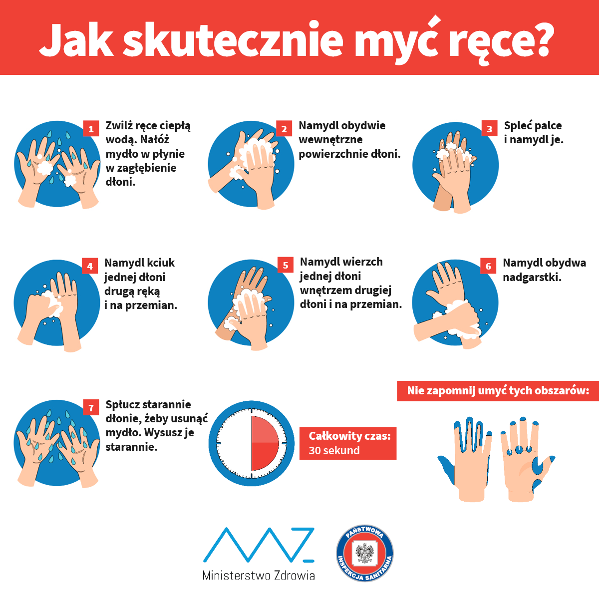

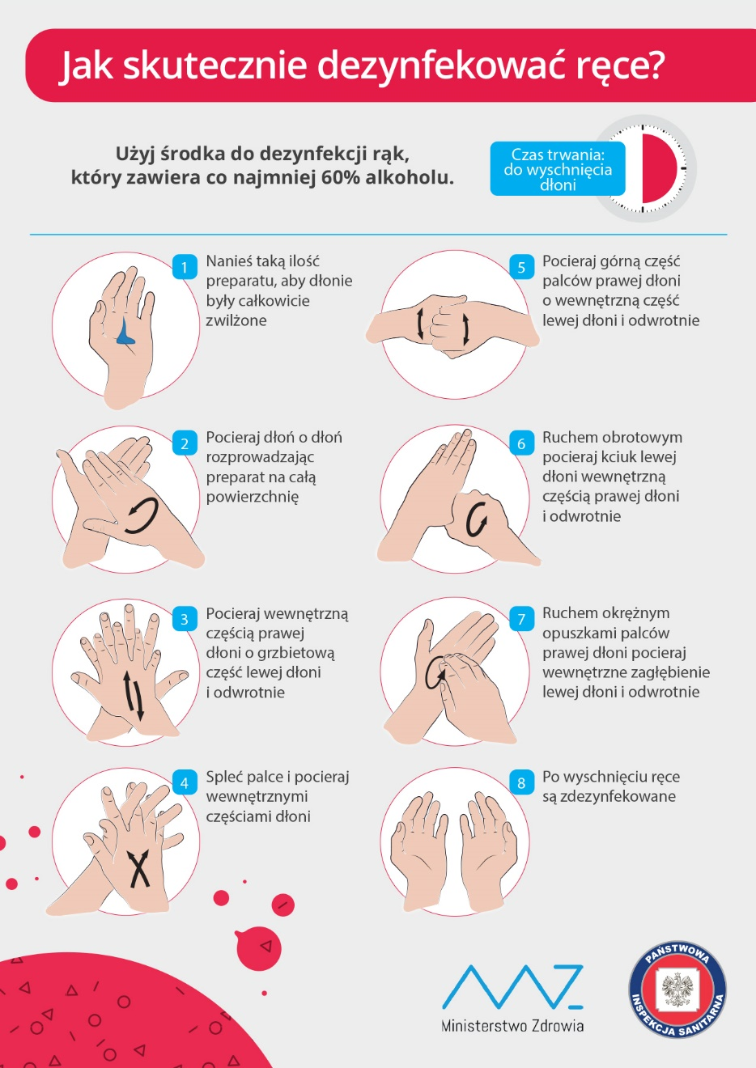

Procedura korzystania z autobusów dowożących uczniów do szkoły

Uczeń/Pasażer/Opiekun:
Uczeń/Pasażer/Opiekun ma obowiązek zasłaniania ust i nosa w autobusach dowożących uczniów do szkoły tj. autobusie szkolnym oraz autobusach transportu publicznego.
Uczeń/Pasażer/Opiekun ma obowiązek zachowania bezpiecznego odstępu od innych uczniów/pasażerów.

Kierowca:
- Obsługa pojazdu ma obowiązek zasłaniania ust i nosa (rekomendowane maseczki, przyłbice). Obowiązek nie dotyczy kierowców pojazdów, którzy przebywają w wydzielonych w pojeździe kabinach, nie mając kontaktu z pasażerami i innymi pracownikami obsługi pojazdu.
Kierujący pojazdem może nie wpuścić do pojazdu osoby bez zasłoniętych ust i nosa oraz wyprosić ucznia/pasażera z pojazdu, który nie zasłania ust i nosa.
Zablokowanie przycisków do otwierania/zamykania drzwi. Otwieranie/zamykanie drzwi przez kierującego.
Dezynfekuje pojazd z użyciem alternatywnej metody po zakończeniu przewozu każdego dnia.
Regularnie myje i dezynfekuje, stosownie do potrzeb, powierzchni dotykowych w pojeździe podczas przerw w pracy pojazdu, nie mniej niż 2 razy dziennie.

Obowiązki przewoźnika:
W przypadku szkolnych przewozów autobusowych, zapewnienie środków do dezynfekcji rąk przy wsiadaniu do pojazdu i po jego opuszczeniu przez pasażerów.
Umieszczenie w pojeździe informacji dot. obowiązku zasłaniania ust i nosa oraz zachowania dystansu społecznego co najmniej 1,5 m.
W przypadku zagrożenia biologicznego (przejazd osoby chorej z wyraźnymi objawami choroby, konieczne jest natychmiastowe wycofanie pojazdów z eksploatacji do czasu pełnej dezynfekcji.

